（人教实验版） 九年级（全一册） 第十四章 第2节 热机效率 课时练 （锦州中学）
学校： 姓名： 班级： 考号：
评卷人 | 得分 | 一、单选题
1. 关于燃料的热值,下列说法正确的是( )
A. 燃料的热值与燃料的燃烧情况有关
B. 容易燃烧的燃料的热值一定大
C. 煤的热值比干木柴的大,煤燃烧放出的热量比干木柴放出的热量多
D. 0.5 kg煤油和1.5 kg煤油的热值一样大
2. 一杯酒精烧掉一半以后,剩下的酒精 ( )
A. 热值与比热容都减半 B. 热值与比热容都不变
C. 热值不变,比热容减半 D. 热值减半,比热容不变
3. 少数不法商人把一种黑色石头掺在优质煤中高价出售。客户为了不上当受骗,辨别煤中是否掺杂的最恰当的方法是检测下面哪一个物理量( )
A. 质量 B. 温度 C. 热值 D. 比热容
4. 火箭发动机常采用液态氢作为燃料,原因是液态氢具有 ( )
A. 较大的比热容 B. 较低的沸点
C. 较大的热值 D. 较高的凝固点
5. 煤的热值大于干木柴的热值,是指( )
A. 煤比干木柴含有的热量多
B. 烧煤比烧干木柴产生的温度高一些
C. 烧煤比烧干木柴产生的热量多一些
D. 在完全燃烧的情况下,要使它们放出相同的热量,烧煤用的质量较少
6. 如图所示为内燃机的能流图,则内燃机的效率可表示为( )
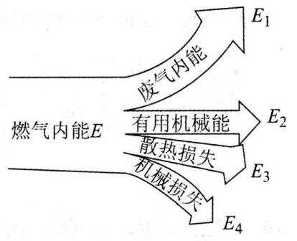
A. η=$\frac{E_{1}+E_{2}+E_{3}+E_{4}}{E}$×100% B. η=$\frac{E_{2}}{E}$×100%
C. η=$\frac{E_{1}+E_{2}+E_{3}}{E}$×100% D. η=$\frac{E_{1}}{E}$×100%
7. 下图中能正确表示某种燃料的热值q与燃料所放出的热量Q关系的是( )
A. 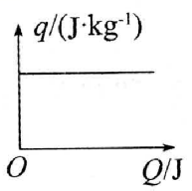 B. 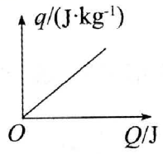 C. 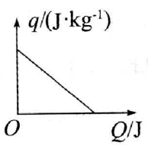 D. 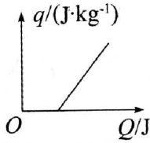
8. 做同样多的功,甲柴油机用3 h,消耗了2 kg柴油;乙柴油机用2 h,消耗了3 kg柴油,下列说法中正确的是( )
A. 甲功率大,效率高 B. 甲功率大,效率低
C. 乙功率大,效率高 D. 乙功率大,效率低
9. 热机的效率较低,为了提高热机的效率,你认为下列方法目前不可能的是 ( )
A. 尽量使燃料充分燃烧
B. 尽量减少各种热损失
C. 尽量减少因克服摩擦力而额外消耗的能量
D. 想办法把燃料放出的热量全部用来做有用功
10. 下列关于热值和热机效率的描述,正确的是 ( )
A. 使燃料燃烧更充分,可以增大热值
B. 使燃料燃烧更充分,可以提高热机效率
C. 燃料燃烧释放的热量越大,热值越大
D. 热值和热机效率都是定值,与外界条件无关
11. 在“比较质量相等的不同燃料充分燃烧时放出的热量”的活动中,小明发现分别使5 g的酒精和5 g的碎纸片充分燃烧后,被它们加热的各100 g、25 ℃的水的温度分别上升到80 ℃和45 ℃。这说明 ( )
A. 燃烧酒精总比燃烧碎纸片放出的热量多
B. 酒精含有的热量比碎纸片大得多
C. 酒精的内能比碎纸片的内能大得多
D. 酒精的热值比碎纸片的热值大
12. 两台汽油机,若甲汽油机的效率高于乙汽油机,则( )
A. 甲汽油机消耗的汽油少于乙汽油机消耗的汽油
B. 甲汽油机的功率大于乙汽油机的功率
C. 在功率相同的情况下,甲汽油机消耗的汽油少于乙汽油机消耗的汽油
D. 在输出功相同的情况下,甲汽油机消耗的汽油少于乙汽油机消耗的汽油
评卷人 | 得分 | 二、填空题
13. 随着经济的发展,汽车已进入了普通百姓的家庭.在挑选汽车时,发动机(汽油机)效率的高低是区分汽车优劣的重要指标之一.有经验的司机可以通过闻尾气的气味作出初步的判断.输出功率相同时,汽油味越淡,汽车发动机效率越 (填“高”或“低”),原因是 .
14. 我国“西气东输”工程中,天然气与煤相比,从热学角度分析,突出的优点是 ,从环保角度分析,突出的优点是 。
15. 已知天然气的热值为4.0×10⁷ J/m³,完全燃烧2.1 m³的天然气可以获得 J的热量,不计热量损失,这些热量可以使500 kg的水,温度升高 ℃.[c_{水}=4.2×10³ J/(kg·℃)].
16. 一个成年人参加一次长跑,身体消耗的能量为6.6×10⁶ J,这些能量要完全燃烧0.55 kg的干木柴才能得到,则干木柴的热值为 ;如果用掉一半,干木柴的热值将变为 .
17. 一台单缸四冲程柴油机,飞轮转速为3 600转/分,该柴油机活塞1 s对外做功 次。若其效率为40%,消耗5 kg的柴油转化成的机械能是 J。(q_{柴油}=4.3×10⁷ J/kg)
评卷人 | 得分 | 三、实验题
18. 某同学学习了燃料的热值后,自己设计了一个实验来探究煤油和菜籽油的热值大小关系。他实验时组装了如图所示的两套完全相同的装置,并每隔1分钟记录了杯中水的温度(见下表)。
加热的时间/min | 0 | 1 | 2 | 3 | 4 | 5 | 6
甲杯水温/℃ | 25 | 27 | 29 | 32 | 34 | 36 | 38
乙杯水温/℃ | 25 | 26 | 27 | 28 | 29 | 30 | 31

(1)在安装、调整实验器材时,科学合理的顺序是(甲图中):先调整固定 的位置,再调整固定 的位置。(均填“A”或“B”)
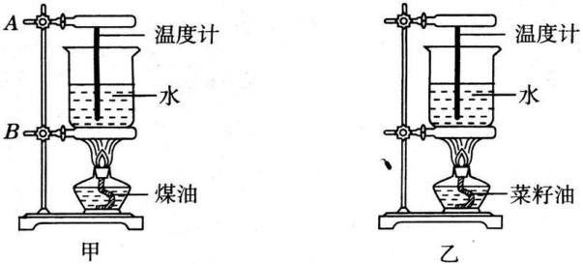
(2)除了图中所示的器材外,本实验还需要的测量工具有 和 。
(3)为保证实验结论的可靠,实验时应控制两套装置中相同的量有加热时间和水的 、 。
(4)通过表中记录的数据,你认为煤油和菜籽油两种燃料中,热值较大的是 。
(5)该同学实验前用天平测出了烧杯中水的质量及两油灯中燃料的质量,并记录了数据,利用公式Q_{吸}=cm(t-t₀),计算出了水吸收的热量,他认为通过这些数据能准确地计算出煤油和菜籽油的热值。你认为他的计算结果可靠吗? ,为什么? 。
评卷人 | 得分 | 四、计算题
19. 某团队在海拔3000多米高山上野营时,使用铁锅烧水,他们发现把体积为2 L的水从10 ℃加热到85 ℃时,共消耗了5 kg的干木柴,已知水的比热容为4.2×10³ J/(kg·℃),干木柴的热值为1.2×10⁷ J/kg.求:
(1)5 kg干木柴完全燃烧放出的热量.
(2)水吸收的热量.
(3)铁锅烧水的效率.
(4)他们也发现在高山上用铁锅煮马铃薯时,尽管锅里的水哗哗地沸腾了很长时间.马铃薯还是煮不软,为什么?
参考答案
1. 【答案】D【解析】燃料的热值只与燃料的种类有关,与燃料的燃烧情况、是否容易燃烧、燃料的质量无关;燃料燃烧放出的热量与是否完全燃烧、燃料的热值和质量都有关,因此热值大的燃料燃烧不一定放出的热量多。故选D。
2. 【答案】B【解析】热值是燃料的固有性质，只与燃料的种类有关，比热容也是物质的一种性质，也只与物质的种类有关，当一杯酒精烧掉一半以后，剩下的酒精的热值和比热容都不变，所以选项A、C、D的说法错误，B正确。
3. 【答案】C【解析】热值表示的是当燃料完全燃烧时，放热本领大小的物理量。对于不同的燃料，当燃烧的质量完全相同时，放出的热量会不同，因此在煤中掺入矸石后,在燃烧过程中放出的热量会大大减少,故可通过热值来判断。
4. 【答案】C【解析】液态氢具有较大的热值,由公式Q=qm,质量相同的不同燃料,热值大的完全燃烧时放出的热量多。
5. 【答案】D【解析】煤的热值大于干木柴的热值，由Q_{放}=mq可知,当完全燃烧相同质量的煤和干木柴,煤放出的热量多，当使它们放出相同的热量时，烧煤用的质量较少，故D正确；不能说明烧煤比烧干木柴产生的热量多、产生的温度高,更不能说明煤、干木柴含有热量多少,故A、B、C的说法错误,故选D。
6. 【答案】B
7. 【答案】A【解析】热值与放出热量无关,故选A。
8. 【答案】D【解析】由公式P=$\frac{W}{t}$可知：W相同时，P与t成反比。因为t_{甲}>t_{乙}，所以P_{甲}<P_{乙}。由热机效率公式：η=$\frac{W_{\text{有}}}{Q_{\text{总}}}$且Q_{总}=qm可得出：η=$\frac{W_{\text{有}}}{qm}$×100%，所以当W相同时(q是定值)，η与m成反比。因为m_{甲}<m_{乙}，所以η_{甲}<η_{乙}，故正确的为D选项。
9. 【答案】D【解析】在现有条件下，热机工作过程中燃料完全燃烧是不可能的，机械摩擦和散热要消耗能量、废气带走较大部分能量，所以燃料燃烧释放出的热量全部做有用功也是不可能的。
10. 【答案】B【解析】热值是燃料本身的性质,只与燃料种类有关,与是否充分燃烧、质量、体积大小都无关,所以A、C错误。燃料燃烧放出热量的多少与质量、体积、燃烧情况有关,燃烧的充分可利用的热量就多,热机效率就高,所以B正确,D错误。
11. 【答案】D【解析】5 g的酒精和5 g的碎纸片充分燃烧后,产生的热量被水吸收,酒精加热的水升温高,反映酒精放出的热量多,说明酒精的热值比碎纸片的热值大,故D正确。
12. 【答案】D【解析】热机效率是用来衡量热机性能好坏的,是热机有效利用的能量与燃料完全燃烧放出的能量之比,比值越大、效率越高.功率是表示物体做功快慢的物理量,与效率没有关系.
13. 【答案】高;燃料燃烧充分、效率高
14. 【答案】热值大 污染小
15. 【答案】8.4×10⁷;40
16. 【答案】1.2×10⁷ J/kg;1.2×10⁷ J/kg
17. 【答案】30；8.6×10⁷
18.(1) 【答案】B；A
(2) 【答案】天平；秒表
(3) 【答案】质量；水的初温
(4) 【答案】煤油
(5) 【答案】不可靠；煤油和菜籽油不可能完全燃烧，且有热量损失
【解析】使用油灯的外焰加热，应先调整固定B的位置，再固定A的位置。需要用天平测煤油和菜籽油质量，保证二者质量相等，用秒表记录加热时间。从表格中可以看出，相同加热时间内甲杯中水的温度升高较快，说明煤油燃烧放出的热量较多。两种燃料在燃烧过程中都不可能完全燃烧，且在加热水的过程中会有容器的吸热、向空气散热等，因此水吸收的热量不是燃料完全燃烧放出的热量。本题中，水的质量相同，水的初温相同，加热时间相同，这是采用了控制变量法；从水升高的温度来判定燃料的热值大小，这是采用了转换法。
19.(1) 【答案】干木柴完全燃烧放出的热量
Q_{放}=mq=5 kg×1.2×10⁷ J/kg=6×10⁷ J,
(2) 【答案】由ρ=mV可得水的质量m=ρV=2×10⁻³ m³×1.0×10³ kg/m³=2 kg,水吸收的热量:Q_{吸}=c_{水}m(t-t₀)=4.2×10³ J/(kg·℃)2 kg×(85 ℃-10 ℃)=6.3×10⁵ J,
(3) 【答案】$\frac{Q_{\text{吸}}}{Q_{\text{放}}}$=$\frac{6\text{.}3×10^{5}J}{6×10^{7}J}$=1.05%.
(4) 【答案】水沸腾了很长时间马铃薯还是煮不软,这是因为海拔高度越高,气压越低,气压低,沸点降低,所以不易把马铃薯煮软.

